СРОК ПОСЛЕДНЕЙ ПОДАЧИ 10 МАЯ 2017 ГОДА !!!

План-схема оборудованного стенда и дополнительного оборудования
к договору № от " " г.
Направьте по факсу: +7 (495) 621-40-26, или по E-mail: forum-2010@mail.ru
Название компании |  | Контактное лицо

Телефон, факс |  | E-mail

Стандартно оборудованный стенд площадью _____ кв.м , № стенда_______
Название фирмы на фризе:

Просим распечатать данную форму и нарисовать размещение оборудования на Вашем стенде с использованием условных обозначений, указанных ниже.  (размер ячейки 1x1м) | 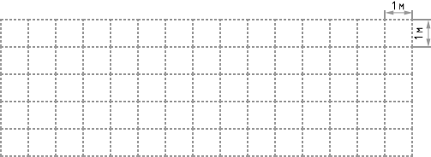

№ п/п условные обозначения наименование кол-во  Стеновая панель1,0 м  Стеновая панель 0,5 м  Фризовая панель1,0 м  Фризовая панель 0,5 м  Дверь раздвижная  Информационная стойка R 1,0м 90°  0,5х1,0х1,2 м  Витрина с высокая 0.5х1.0х2.5 м  Витрина низкая  0.5х1.0х1.1 м  Стойка напольная для литературы  Стеллаж отдельно стоящий 0.5х1.0х2.5 м  Стол-тумба  0.5х1.0х0.75 (h)  Стол-тумба  0,5х1.0х1.0 (h)  Стол-тумба  0,5х1.0х1.2 (h) | № п/п условные обозначения наименование кол-во  Подиум  1,0х2.0х0,3 (h)  Блок на 3 розетки  (220 или 380 В)  Стул офисный  Стул барный  Спот-светильник направленного света  (60 Вт)  Стойка под видео  0.5х0.5х1.1 (h)  DVD проигрыватель  Стол круглый диаметр 0,8(дерево)  Стол квадратный 0,8х0,8  Стол для переговоров 0,8х1,5х0,75  Корзина для мусора  Логотип на фризовой панели  холодильник  кулер

